**МИНОБРНАУКИ РОССИИ**

**САНКТ-ПЕТЕРБУРГСКИЙ ГОСУДАРСТВЕННЫЙ**

**ЭЛЕКТРОТЕХНИЧЕСКИЙ УНИВЕРСИТЕТ**

**«ЛЭТИ» ИМ. В.И. УЛЬЯНОВА (ЛЕНИНА)**

**Кафедра МО ЭВМ**

# КУРСОВАЯ РАБОТА

**по дисциплине «Разработка приложений для мобильных платформ»**

**Тема: Приложение - справочник дрессировщика**

| Студентка гр. 0303 |  | Костебелова Е.К. |
| --- | --- | --- |
| Студентка гр. 0303 |  | Курочкина Е.А. |
| Студент гр. 0303 |  | Денежный А.А. |
| Преподаватель |  | Заславский М.М. |

Санкт-Петербург

2024

# ЗАДАНИЕ НА КУРСОВУЮ РАБОТУ

| Студенты:  Костебелова Е. К.  Курочкина Е. А.  Денежный А. А. | | |
| --- | --- | --- |
| Группа 0303 | | |
| Тема работы: Разработка мобильного приложения справочника дрессировщика | | |
| Исходные данные:  Идея - сделать приложение, где собраны инструкции по дрессировке домашних питомцев, а также есть возможность фиксировать прогресс и делится им с окружающими. | | |
| Содержание пояснительной записки:  “Введение”  “Сценарии использования”  “Пользовательский интерфейс”  “Разработанное приложение”  “Выводы”  “Список литературы” “Приложения” | | |
| Предполагаемый объем пояснительной записки:  Не менее 10 страниц. | | |
| Дата выдачи задания: 10.02.2024 | | |
| Дата сдачи реферата: 23.03.2024 | | |
| Дата защиты реферата: 23.03.2024 | | |
| Студентка гр. 0303 |  | Костебелова Е.К. |
| Студентка гр. 0303 |  | Курочкина Е.А. |
| Студент гр. 0303 |  | Денежный А.А. |
| Преподаватель |  | Заславский М.М. |

# 

# 

# АННОТАЦИЯ

В рамках данного курса предполагалось разработать мобильное приложение в команде на одну из поставленных тем. Была выбрана тема из списка – «08 Приложение - справочник дрессировщика». Разработка велась с помощью IDE Android Studio Hedgehog | 2023.1.1 Patch 1 на языке программирования Kotlin. Во внимание будут приниматься такие аспекты как производительность и удобство разработки. Найти исходный код и всю дополнительную информацию можно по ссылке: https://github.com/moevm/adfmp1h24-dog_trainer

**SUMMARY**

As part of this course, it was supposed to develop a mobile application in a team on one of the assigned topics. The topic was chosen from the list - “08 Appendix - trainer's reference book”. Development was carried out using the Android Studio Hedgehog IDE | 2023.1.1 Patch 1 in the Kotlin programming language. Aspects such as performance and ease of development will be taken into account. You can find the source code and all additional information at the link: https://github.com/moevm/adfmp1h24-dog_trainer

# СОДЕРЖАНИЕ

**КУРСОВАЯ РАБОТА 1**

**ЗАДАНИЕ НА КУРСОВУЮ РАБОТУ 2**

**АННОТАЦИЯ 4**

**СОДЕРЖАНИЕ 4**

**1. Введение 6**

1.1. Актуальность решаемой проблемы 7

1.2. Постановка задачи 8

1.3. Предлагаемое решение 9

1.4. Почему решение необходимо реализовывать как мобильное приложение 10

**2. Сценарии использования 11**

2.1. Сценарий использования - «Регистрация и авторизация пользователя в системе»: 11

2.2. Сценарий использования - «Просмотр команды, которая доступна для изучения питомцами»: 12

2.3. Сценарий использования - «Редактирование профиля пользователя»: 13

2.4. Сценарий использования - «Создание питомца»: 14

2.5. Сценарий использования - «Редактирование питомца»: 15

2.6. Сценарий использования - «Добавление команды питомцу»: 16

2.7. Сценарий использования - «Добавление тренировки (нового элемента в ленту пользователя)»: 17

2.8. Сценарий использования - «Просмотр ленты (тренировок других пользователей)»: 18

2.9. Сценарий использования - «Просмотр списка достижений пользователя»: 19

2.10. Сценарий использования - «Просмотр профиля другого пользователя (режим гостя)»: 20

**3. Пользовательский интерфейс 21**

3.1. Макет интерфейса с графом переходов 21

3.2. Целевые устройства, обоснование требований и максимально подробные характеристики 22

3.2.1. Тип устройств 22

3.2.2. Аппаратная составляющая 22

**4. Разработанное приложение 24**

4.1. Краткое описание 24

4.2. Схема архитектуры 25

4.3. Использованные технологии (внешние) 25

4.4. Использованные модули/системные библиотеки платформы 25

4.5. Ссылки на раздел Приложение 25

**5. Выводы 26**

5.1. Достигнутые результаты 26

5.2. Недостатки и пути для улучшения полученного решения 27

5.3. Будущее развитие решения 28

**6. Список литературы 29**

**7. Приложения 30**

7.1. Инструкция для пользователя 30

7.2. Снимки экрана приложения 31

# 

# 

# 1. Введение

## 1.1. Актуальность решаемой проблемы

В мире существует большое количество любителей домашних животных, например, по информации GfK, кошки есть в 57% российских семей, а собаки — в 29%. Нередко хозяева сталкиваются с проблемами в воспитании и дрессировке своих питомцев. Недостаток информации или неправильный подход к дрессировке часто приводит к негативным последствиям как для животного, так и для его владельца. Соответственно, с ростом количества питомцев в семьях, возрастает потребность в доступной и качественной информации о методах дрессировки. Мобильное приложение "Справочник дрессировщика" предлагает решение этой проблемы, предоставляя ценные знания и советы по воспитанию, что поможет обеспечить домашним животным более счастливую и безопасную жизнь.

## 

## 1.2. Постановка задачи

Реализовать мобильное приложение - справочник дрессировщика с помощью IDE Android Studio Hedgehog | 2023.1.1 Patch 1 на языке программирования Kotlin

Идея - сделать приложение, где собраны инструкции по дрессировке домашних питомцев, а также есть возможность фиксировать прогресс и делится им с окружающими.

Фичи:

* Профили пользователей и питомцев
* Каталог иллюстрированных инструкций
* Фиксация прогресса (фото / видео) и тренировок питомцев
* Достижения
* Уведомления

## 

## 1.3. Предлагаемое решение

Решением проблемы неорганизованности информации по дрессировке питомцев является наше приложение «Pawfect Trainer». Главная цель – создать организованную интерактивную базу теоретических и видео-уроков по воспитанию и обучению домашних животных. Помимо доступной в любой момент базы знаний – пользователь может делиться своими успехами в своём профиле, а именно: выкладывать фото/видео файлы с процессом тренировки питомцев, заполнять страницу «Умения питомца» выученными командами и получать достижения за проделанную работу, что является дополнительной мотивацией. Также в разработанном приложении существует возможность просмотра профилей и питомцев других пользователей, это позволит использовать приложение не только в качестве карманного справочника по дрессировке, но и как маленькую социальную сеть, где с лёгкостью можно перенять особенности тренировки любого другого пользователя.

## 

## 1.4. Почему решение необходимо реализовывать как мобильное приложение

В первую очередь выбор пал на мобильную разработку в силу удобства для пользователя. Концепция «электронного карманного справочника» подразумевает собой доступ к нему в любой удобный момент, при этом достаточно лишь открыть приложение на смартфоне.   
Следующим аргументом в пользу разработки для операционной системы Android является решение реализовать возможность делиться с другими пользователями успехами в дрессировке своих питомцев, можно сказать, что разработанное приложение можно назвать маленькой социальной сетью. Смартфон намного упрощает обмен фото/видео материалами, а также мобильные приложения обладают интуитивным интерфейсом, который делает их использование простым и удобным даже для неопытных пользователей. Это позволяет активно взаимодействовать с контентом и быстро находить нужную информацию.

# 

# 2. Сценарии использования

## 2.1. Сценарий использования - «Регистрация и авторизация пользователя в системе»:

Действующее лицо: Пользователь

Основной сценарий:

1. Ранее незарегистрированный в приложении пользователь нажимает кнопку "Регистрация" на экране авторизации.
2. Пользователь заполняет поля формы регистрации своими данными и нажимает кнопку "Зарегистрироваться".
3. В случае успешной регистрации пользователь будет перенаправлен на экран авторизации, где ему необходимо ввести свои данные для авторизации в системе.
4. В случае успешной авторизации пользователь будет переадресован на экран просмотра его профиля.

Альтернативный сценарий:

1. Пользователь заполнил форму регистрации некорректными данными. Например, пользователь задал недопустимый пароль.
2. Пользователю возвращается ошибка с указанием, какие именно поля были неверно заполнены.
3. Пользователь перезаполняет форму регистрации.

## 

## 2.2. Сценарий использования - «Просмотр команды, которая доступна для изучения питомцами»:

Действующее лицо: Пользователь

Основной сценарий:

1. Пользователь авторизуется в приложении на экране авторизации.
2. Пользователь перенаправляется на экран просмотра профиля пользователя.
3. Пользователь выбирает заинтересовавшую его команду и после нажатия на фотографию команды перенаправляется на экран просмотра выбранной команды.
4. Пользователь просматривает изображение команды.
5. Пользователь ознакамливается с текстовым описанием команды.
6. Пользователь просматривает обучающую видео-инструкцию команды.

Альтернативный сценарий:

1. После авторизации в приложении и перехода на экран доступных для изучения команд оказывается, что ни одна команда не была добавлена. В таком случае пользователь может либо дождаться момента, когда какой-то другой пользователь добавит команду, либо добавить команду сам.

## 

## 2.3. Сценарий использования - «Редактирование профиля пользователя»:

Действующее лицо: Пользователь

Основной сценарий:

1. Пользователь авторизуется в приложении на экране авторизации.
2. Пользователь перенаправляется на экран просмотра профиля пользователя.
3. Пользователь в меню приложения (всплывающее окно с набором доступных пользователю действий), расположенном в правом верхнем углу экрана, нажимает на кнопку "Мой профиль".
4. Пользователь попадает на экран просмотра его профиля.
5. Пользователь нажимает кнопку "Редактировать профиль", после этого пользователю открывается возможность изменить свои данные.
6. Пользователь изменяет дату рождения.
7. Пользователь нажимает кнопку "Сохранить изменения".
8. Пользователь просматривает сохраненные изменения.

Альтернативный сценарий:

1. Пользователь ознакомился с данными, представленными на экране его профиля, и решил не изменять их.

## 

## 2.4. Сценарий использования - «Создание питомца»:

Действующее лицо: Пользователь

Основной сценарий:

1. Пользователь авторизуется в приложении на экране авторизации.
2. Пользователь перенаправляется на экран просмотра профиля пользователя.
3. Пользователь в меню приложения (всплывающее окно с набором доступных пользователю действий), расположенном в правом верхнем углу экрана, нажимает на кнопку "Мои питомцы".
4. Пользователь попадает на экран списка его питомцев.
5. Пользователь нажимает кнопку "Добавить питомца", после этого пользователю показывается форма добавления питомца.
6. Пользователь вводит кличку, дату рождения, породу и пол питомца.
7. Пользователь нажимает кнопку "Создать питомца".
8. Пользователь перенаправляется на экран со списком его питомцев.

Альтернативный сценарий:

1. После перехода на экран со списком питомцев пользователь решил не добавлять нового питомца.

## 

## 2.5. Сценарий использования - «Редактирование питомца»:

Действующее лицо: Пользователь

Основной сценарий:

1. Пользователь авторизуется в приложении на экране авторизации.
2. Пользователь перенаправляется на экран просмотра профиля пользователя.
3. Пользователь в меню приложения (всплывающее окно с набором доступных пользователю действий), расположенном в правом верхнем углу экрана, нажимает на кнопку "Мои питомцы".
4. Пользователь попадает на экран списка его питомцев.
5. Пользователь нажимает кнопку "Просмотреть" на выбранном им питомце из списка всех питомцев пользователя.
6. Пользователь перенаправляется на экран просмотра питомца.
7. Пользователь нажимает кнопку "Редактировать питомца".
8. Пользователь изменяет пол питомца.
9. Пользователь нажимает кнопку "Сохранить изменения".
10. Пользователь просматривает сохраненные изменения.

Альтернативный сценарий:

1. Пользователь ознакомился с данными, представленными на экране просмотра питомца, и решил не изменять их.

## 

## 2.6. Сценарий использования - «Добавление команды питомцу»:

Действующее лицо: Пользователь

Основной сценарий:

1. Пользователь авторизуется в приложении на экране авторизации.
2. Пользователь перенаправляется на экран просмотра профиля пользователя.
3. Пользователь в меню приложения (всплывающее окно с набором доступных пользователю действий), расположенном в правом верхнем углу экрана, нажимает на кнопку "Мои питомцы".
4. Пользователь попадает на экран списка его питомцев.
5. Пользователь нажимает кнопку "Просмотреть" на выбранном им питомце из списка всех питомцев пользователя.
6. Пользователь перенаправляется на экран просмотра питомца.
7. Пользователь нажимает кнопку "Добавить команду".
8. Пользователь пользователь вводит название и описание команды.
9. Пользователь нажимает кнопку "Добавить команду", расположенную на форме добавления команды.
10. Пользователь перенаправляется на экран просмотра питомца, где может увидеть внесенную им команду.

Альтернативный сценарий:

1. Пользователь решил удалить существующую команду питомца.
2. Пользователь нажимает кнопку "Удалить" на выбранной им команде при просмотре списка команд питомца.
3. В списке команд питомца отсутствует удаленная команда.

## 

## 2.7. Сценарий использования - «Добавление тренировки (нового элемента в ленту пользователя)»:

Действующее лицо: Пользователь

Основной сценарий:

1. Пользователь авторизуется в приложении на экране авторизации.
2. Пользователь перенаправляется на экран просмотра профиля пользователя.
3. Пользователь в меню приложения (всплывающее окно с набором доступных пользователю действий), расположенном в правом верхнем углу экрана, нажимает на кнопку "Мои тренировки".
4. Пользователь попадает на экран списка его тренировок (персональная лента пользователя).
5. Пользователь нажимает кнопку "Добавить тренировку" и открывается форма добаления тренировки.
6. Пользователь вводит информацию о тренировке - описание и прикрепляет медиафайл (картинка/видео).
7. Пользователь нажимает кнопку "Добавить тренировку" на форме создания тренировки.
8. Пользователь перенаправляется на экран списка его тренировок.

Альтернативный сценарий:

1. Пользователь решил не добавлять новую тренировку.

## 

## 2.8. Сценарий использования - «Просмотр ленты (тренировок других пользователей)»:

Действующее лицо: Пользователь

Основной сценарий:

1. Пользователь авторизуется в приложении на экране авторизации.
2. Пользователь перенаправляется на экран просмотра профиля пользователя.
3. Пользователь в меню приложения (всплывающее окно с набором доступных пользователю действий), расположенном в правом верхнем углу экрана, нажимает на кнопку "Лента".
4. Пользователь попадает на экран списка тренировок всех пользователей (лента).

Альтернативный сценарий:

1. Пользователь решил не просматривать ленту, а просмотреть свои тренировки (персональную ленту).

## 

## 2.9. Сценарий использования - «Просмотр списка достижений пользователя»:

Действующее лицо: Пользователь

Основной сценарий:

1. Пользователь авторизуется в приложении на экране авторизации.
2. Пользователь перенаправляется на экран просмотра профиля пользователя.
3. Пользователь в меню приложения (всплывающее окно с набором доступных пользователю действий), расположенном в правом верхнем углу экрана, нажимает на кнопку "Мои достижения".
4. Пользователь попадает на экран списка достижений.
5. Пользователь просматривает список своих достижений.

Альтернативный сценарий:

1. После перехода на экран списка достижений пользователь не находит доступных для просмотра достижений.

## 

## 2.10. Сценарий использования - «Просмотр профиля другого пользователя (режим гостя)»:

Действующее лицо: Пользователь

Основной сценарий:

1. Пользователь авторизуется в приложении на экране авторизации.
2. Пользователь перенаправляется на экран просмотра профиля пользователя.
3. Пользователь в меню приложения (всплывающее окно с набором доступных пользователю действий), расположенном в правом верхнем углу экрана, нажимает на кнопку "Пользователи".
4. Пользователь попадает на экран списка всех пользователей.
5. Пользователь выбирает пользователя, профиль которого хочет просмотреть, и нажимает кнопку "Просмотреть" напротив имени выбранного пользователя.
6. Пользователь перенаправляется на экран просмотра профиля другого пользователя.

Альтернативный сценарий:

1. В случае, когда в списке пользователей нет пользователей отличных от того, кто осуществляет просмотр, можно просмотреть только свой профиль.

# 

# 3. Пользовательский интерфейс

## 3.1. Макет интерфейса с графом переходов

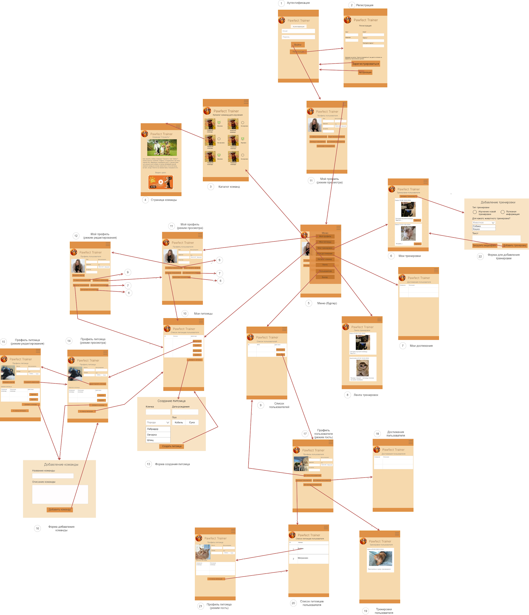

Рисунок 1 - Макет UI для пользователя

## 3.2. Целевые устройства, обоснование требований и максимально подробные характеристики

### 3.2.1. Тип устройств

Смартфон на операционной системе Android.

### 3.2.2. Аппаратная составляющая

Экран

* hw.lcd.density 560
* hw.lcd.height 3120
* hw.lcd.width 1440

Прочее (Версия API 30)

* image.androidVersion.api 30
* avd.ini.displayname Pixel 6 Pro API 30
* avd.ini.encoding UTF-8
* AvdId Pixel_6_Pro_API_30
* disk.dataPartition.size 2G
* fastboot.chosenSnapshotFile
* fastboot.forceChosenSnapshotBoot no
* fastboot.forceColdBoot no
* fastboot.forceFastBoot yes
* hw.accelerometer yes
* hw.arc false
* hw.audioInput yes
* hw.battery yes
* hw.camera.back virtualscene
* hw.camera.front emulated
* hw.cpu.ncore 2
* hw.device.hash2 MD5:a8abfd3536f3d35e4ba2041a7b99f40e
* hw.device.manufacturer Google
* hw.device.name pixel_6_pro
* hw.dPad no
* hw.gps yes
* hw.gpu.enabled yes
* hw.gpu.mode auto
* hw.initialOrientation Portrait
* hw.keyboard yes
* hw.mainKeys no
* hw.ramSize 1536
* hw.sdCard yes
* hw.sensors.orientation yes
* hw.sensors.proximity yes
* hw.trackBall no
* image.sysdir.1 system-images/android-30/google_apis/x86/
* PlayStore.enabled false
* runtime.network.latency none
* runtime.network.speed full
* showDeviceFrame yes
* skin.dynamic yes
* tag.display Google APIs
* tag.id google_apis
* vm.heapSize 384

# 

# 4. Разработанное приложение

## 4.1. Краткое описание

Мобильное приложение «Справочник дрессировщика» написано на языке программирования Kotlin для ОС Android. Реализован каталог команд, в котором содержится информация по обучению домашних питомцев определённым умениям. На экране профиля пользователя можно управлять питомцами (создать/удалить/добавить умение/посмотреть профиль), просматривать свои достижения, а также дополнять свою личную ленту тренировок постами с текстом и/или медиафайлами. Фиксирование успехов в дрессировке домашнего животного происходит либо в ленте пользователя, либо путём добавления нового выученного умения в профиле питомца. Каждый пользователь может просмотреть профиль, питомцев, достижения, ленту любого пользователя, а также общую ленту, где появляются все посты всех пользователей приложения.

## 

## 4.2. Схема архитектуры

Для реализации экранов приложения были использованы объекты activity. Все используемые классы activity описаны в файле AndroidManifest.xml с помощью элемента <activity>. Для разметки каждого экрана используются XML-файлы в папке layout. Также реализованы XML-файлы strings.xml и color.xml для корректного добавления текста в объекты на экране, а также во избежание дублирования кода. Все изображения, используемые на экранах, сгруппированы в одной папке drawable (аналогично для исключения дублирования кода). Метод onBackPressed() перегружался в каждом экране (за исключением экрана авторизации) для реализации перехода на соответствующий предыдущий экран.

## 4.3. Использованные технологии (внешние)

Использовался язык программирования Kotlin.

## 4.4. Использованные модули/системные библиотеки платформы

Использовались только стандартные android-библиотеки.

## 4.5. Ссылки на раздел Приложение

Ссылка на Wiki проекта: <https://github.com/moevm/adfmp1h24-dog_trainer/wiki>

# 

# 5. Выводы

## 5.1. Достигнутые результаты

В ходе работы было смоделировано и разработано мобильное приложение «Справочник дрессировщика» на языке программирования Kotlin для ОС Android. Были сверстаны экраны: Меню, Регистрация, Авторизация, Профиль пользователя, Список пользователей, Список питомцев, Каталог команд, Страницы команд, Профиль питомца, Мои тренировки, Мои достижения, Лента тренировок, а также вспомогательные экраны-формы для добавления команды/тренировки/питомца и копии экранов для режима «гостя». Заявленная функциональность была выполнена частично, только в виде возможности корректного перехода с каждой страницы на следующую/предыдущую.

## 

## 5.2. Недостатки и пути для улучшения полученного решения

Основным недостатком разработанного приложения является неполная реализация функциональности, а именно: отсутствие хранение данных о пользователях, их питомцах, постах и достижениях, вспомогательные экраны не добавляют ничего нового, недостаточно эффективная вёрстка страниц (то есть реализация back-end будет усложнена). Разработка приложения была приостановлена на этапе разработки UI на заглушках.

Путей для улучшения несколько, но определённо самый важный из них – это доработка недостающей функциональности и проектирование способа хранения данных о пользователях и их питомцах (возможно применение СУБД)

## 

## 5.3. Будущее развитие решения

В будущем мобильное приложение планируется доработать, использовать СУБД для хранения и управления данными, а после заняться реализацией каждой необходимой функциональности с последующим тестированием. Возможно пересмотреть структуру верстки экранов приложения, чтобы упростить дальнейшую разработку.   
Планируется после успешного завершения и тестирования продукта выложить его в свободный доступ (например на площадку Google Play)

# 

# 6. Список литературы

1. Ссылка на github проекта: <https://github.com/moevm/adfmp1h24-dog_trainer>
2. Курс по Android: <https://developer.android.com/courses/android-basics-compose/course>
3. Документация Android: <https://developer.android.com/develop>
4. Пример использования объекта Activity: <https://metanit.com/java/android/2.2.php>
5. Документация Kotlin: <https://kotlinlang.org/>

# 

# 7. Приложения

## 7.1. Инструкция для пользователя

1. Установить Android Studio Hedgehog | 2023.1.1 Patch 1
2. Скопировать репозиторий с содержимым проекта (https://github.com/moevm/adfmp1h24-dog_trainer)
3. Открыть проект в Android Studio (выбрать папку app)
4. Выбрать устройство Pixel 4 XL API 30
5. Нажать «Run ‘app’»

## 

## 7.2. Снимки экрана приложения

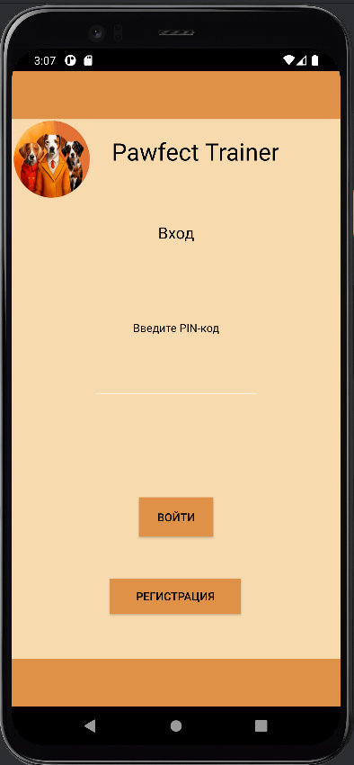

Рисунок 2 – Экран авторизации

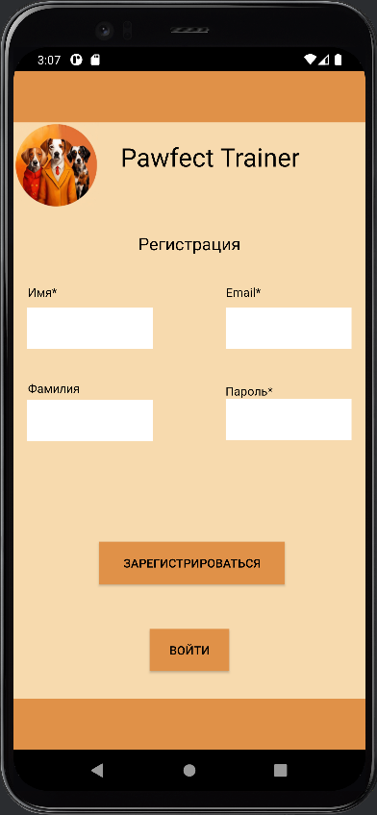

Рисунок 3 – Экран регистрации

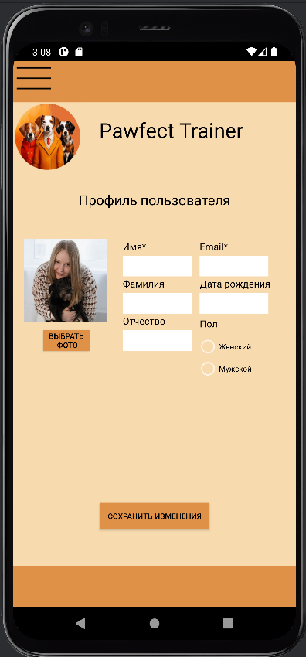

Рисунок 4 – Экран профиль пользователя (режим владельца)

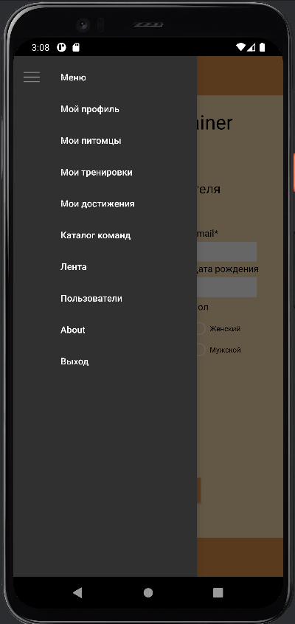

Рисунок 5 – Экран меню

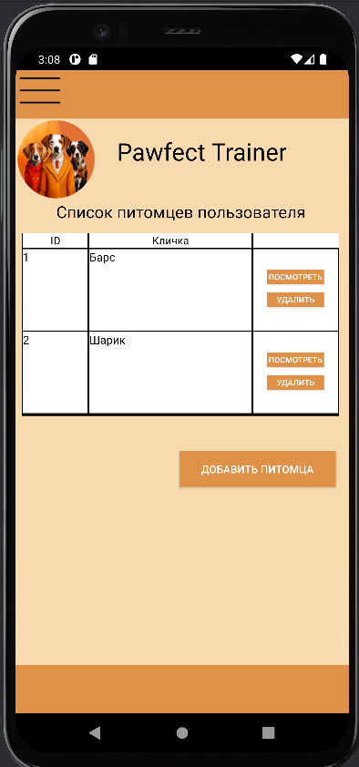

Рисунок 6 – Экран мои питомцы

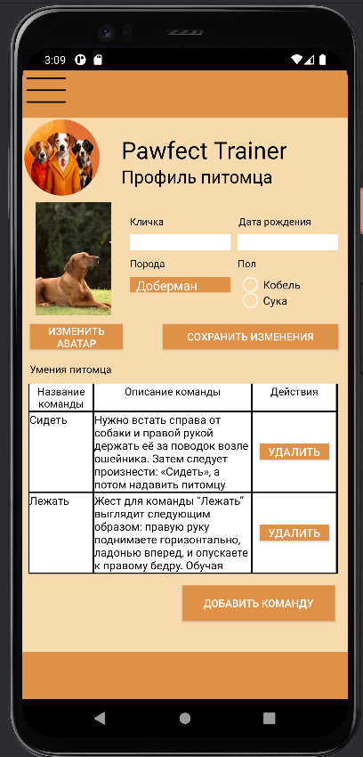

Рисунок 7 – Экран профиль питомца

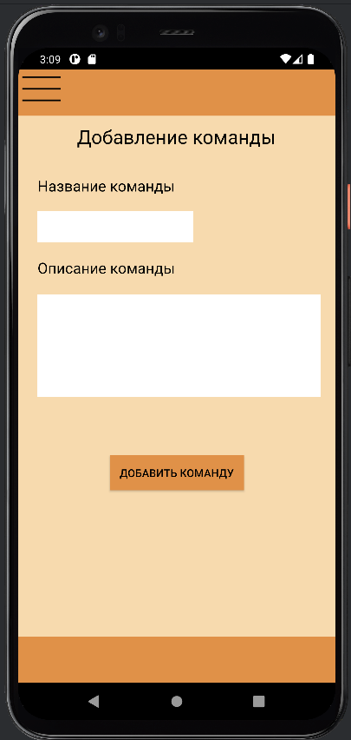

Рисунок 8 – Экран добавления команды

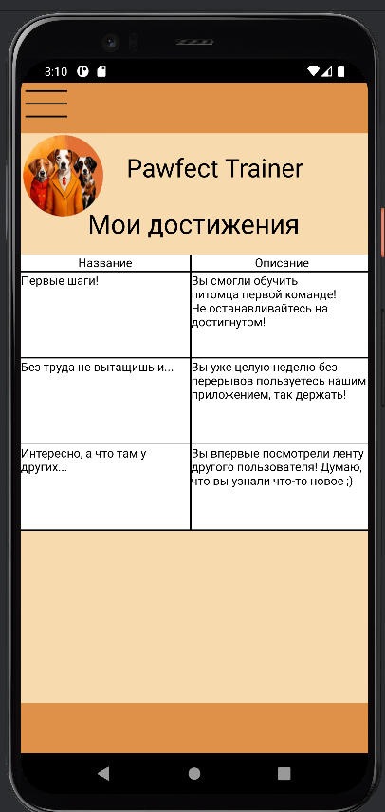

Рисунок 9 – Экран мои достижения

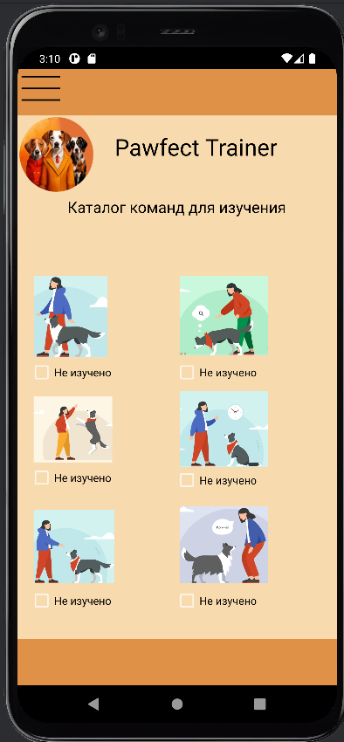

Рисунок 10 – Экран каталог команд

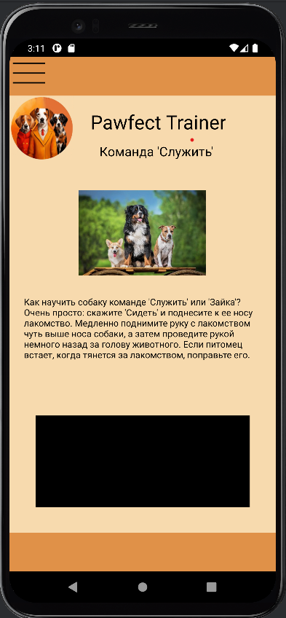

Рисунок 11 – Экран команды

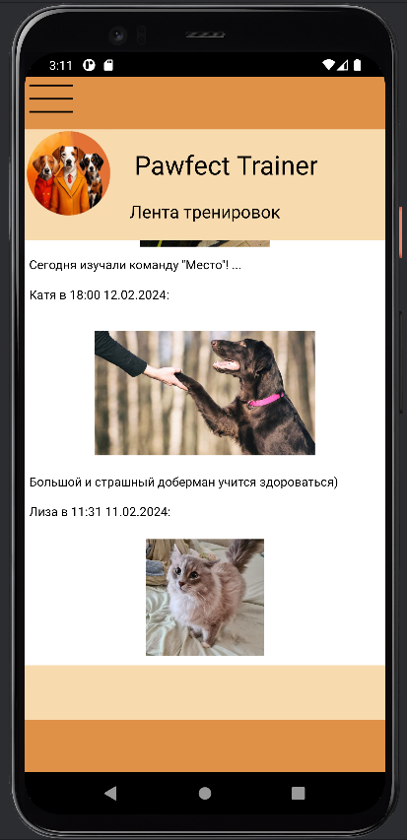

Рисунок 12 – Экран лента тренировок

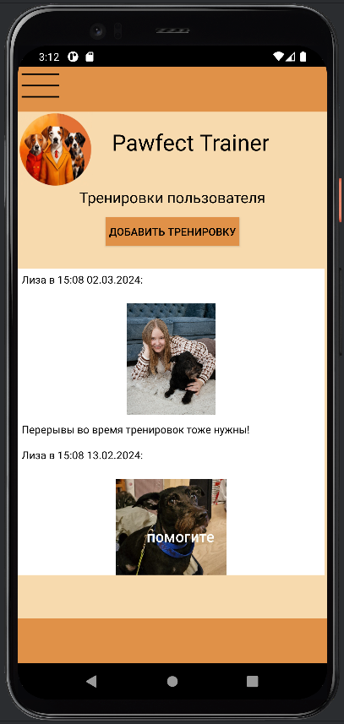

Рисунок 13 – Экран мои тренировки

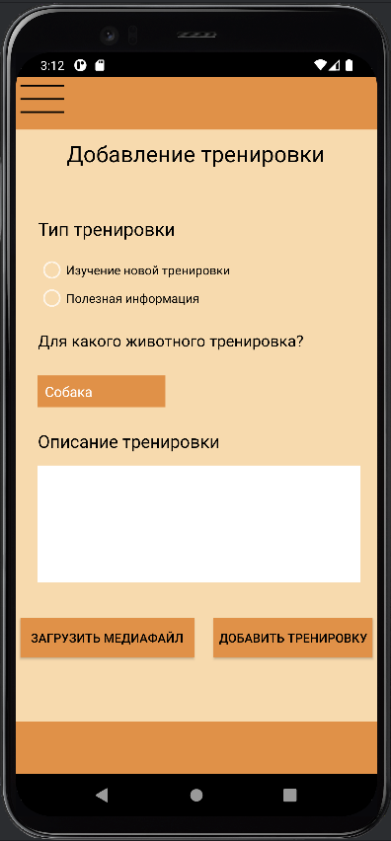

Рисунок 14 – Экран добавления тренировки

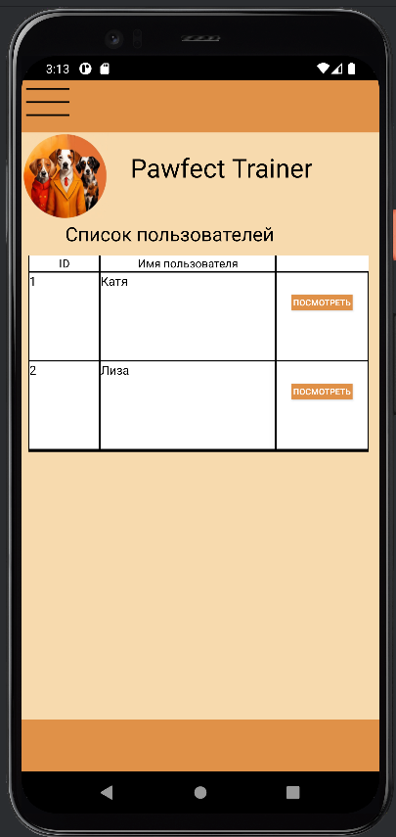

Рисунок 15 – Экран список пользователей

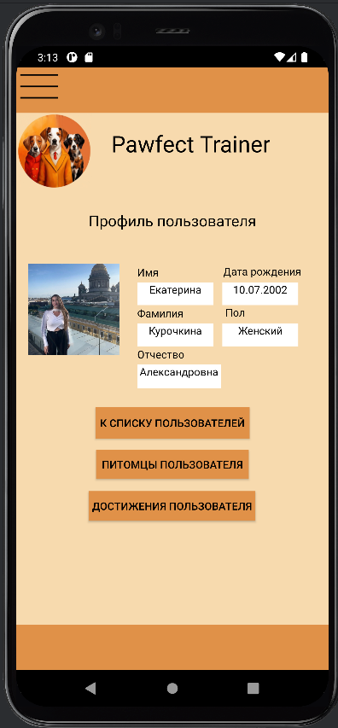

Рисунок 16 – Экран профиль пользователя (режим гостя)

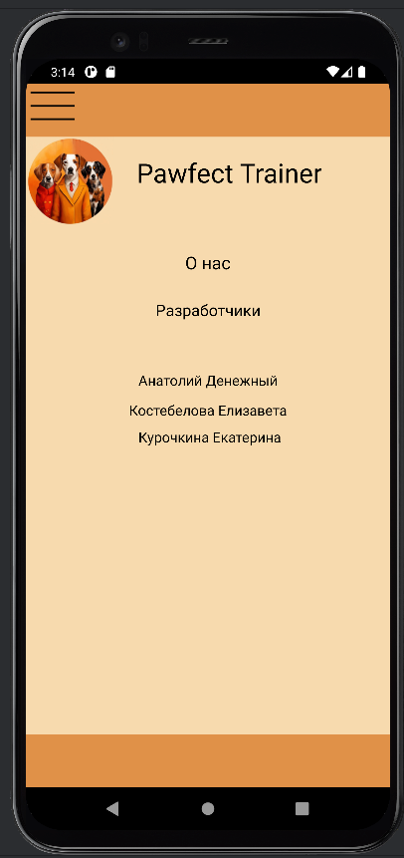

Рисунок 17 – Экран About